ЖИТОМИРСЬКИЙ АГРОТЕХНІЧНИЙ ФАХОВИЙ КОЛЕДЖ
Відділення «Інженерна інфраструктура та комп’ютерні науки»
Циклова комісія спеціальності
«Будівництво та цивільна інженерія»

ПОЯСНЮВАЛЬНА ЗАПИСКА
до дипломного проєкту
фаховий молодший бакалавр

на тему: «Проєктування та газифікація систем газопостачання села Перемога Житомирського району Житомирської області »

Виконала: здобувачка освіти ІV курсу, групи БЦІ-42г
галузь знань 19 Архітектура та будівництво
спеціальності 192 Будівництво та цивільна інженерія
за ОПП «Монтаж, обслуговування устаткування і систем газопостачання»
Ярослав ПАЦУРІН

Керівник: Олена ГНАТЮК

Рецензент: Діана ПАЛІЙ

м. Житомир – 2025р.

ЗМІСТ
Вступ 5
1. ЗАГАЛЬНА ЧАСТИНА 6
1.1 Вихідні дані, опис проектованих об’єктів 6

2.РОЗРАХУНКОВА ЧАСТИНА 7
2.1 Загальні положення по підрахунках витрат газу 7
2.2 Розрахунок газопостачання 8
2.2.1 Визначення кількості жителів 8
2.2.2 Втрати газу на комунально - побутові потреби 9
2.2.3 Витрати газу на потреби теплопостачання 11
2.2.4 Витрати газу на потреби сільськогосподарських і промислових
підприємств 13
2.2.5 Розрахункові витрати 15
2.3 Системи газопостачання 16
2.3.1 Вибір і обґрунтування систем газопостачання 16 2.4 Гідравлічний розрахунок газопроводів 17
2.4.1 Газопроводи середнього тиску 17
2.5. Гідравлічний розрахунок мереж високого тиску 24
2.6 Гідравлічний розрахунок дворових і внутрішньо-будинкових газопроводів
низького тиску 26 2.7.Влаштування газового обладнання 28
2.8. Підбір та обґрунтування обладнання ГРП 31

3. ЕКСПЛУАТАЦІЙНА ЧАСТИНА 33
3.1 Введення в експлуатацію систем газопостачання 33
3.2 Розрахунок чисельності експлуатаційного персоналу, організація газової служби 35
3.3 Організація обслуговування газопроводів, споруд на них та газового обладнання на зовнішніх газопроводах 38
3.4 Технологічна карта 40 3.5 Маршрутна карта 41
3.6 Періодичність обслуговування систем газопостачання природнім і
зрідженим газом 41
3.7 Графік обслуговування закріпленої ділянки газового господарства 43
3.8 Оцінка технологічного стану газопроводів 44
3.9 оцінка герметичності газопроводів 44
3.10 Експлуатація будинкового регулятора КБРТ-10 (DSR) і його основні
несправності 45
3.11 Виведення продуктів згорання 46
 |  |  |  |  |  |  |  |  |  |  |  | ДП.192.042г.016.ПЗ
Зм | Арк. |  | № докум. |  |  |  | Підпис |  |  | Дата
Розробив |  |  | Пацурін Я.О. |  |  |  |  |  |  |  |  | Проєктування та газифікація систем газопостачання села Перемога Житомирського району Житомирської області . | Літ. | Аркуш | Аркушів
Перевірив |  |  | Гнатюк О.Ф. |  |  |  |  |  |  |  |  |  | У | 3
Рецензент |  |  | Палій Д.М. |  |  |  |  |  |  |  |  |  | ЖАТФК  група БЦІ-42г
Н.Контр |  |  | ПрищепаМ.О
4. ЕКОНОМІЧНА ЧАСТИНА 47

4.1 Розрахунок капітальних вкладень у газопровід 47
4.2 Визначення експлуатаційних витрат, прибутку, рентабельності
та терміну окупності 48
4.3 Визначення собівартості, прибутку, рентабельності та терміну окупності 51

5. ОХОРОНА ПРАЦІ 52

5.1 Охорона праці в газовому господарстві 52
5.2 Індивідуальні засоби захисту 53
5.3 Розробка інструкції з охорони праці під час виконання газонебезпечних
робіт 54

6. ЗАХИСТ НАВКОЛИШНЬОГО СЕРЕДОВИЩА 64

6.1 Загальні положення впливу на навколишнє середовище 64
6.2 Природоохоронні заходи під час проведення будівельних робіт 66

7. ЕНЕРГОЗБЕРЕЖЕННЯ 67

7.1Енергоресурсозбереження при експлуатації систем газопостачання 67
7.2 Економія енергоресурсів при експлуатації газового обладнання в житловому будинку 70

ВИСНОВКИ 71

СПИСОК ВИКОРИСТАНИХ ДЖЕРЕЛ 72

ДОДАТКИ 74

 |  |  |  |  |  |  |  |  |  |  | ДП.192.042г.016.ПЗ |  |  |  |  |  | Арк.
Зм | Арк. | № докум |  | Підпис |  |  |  |  | Дата
ВСТУП

Газова промисловість України — це складова паливного сектору, яка охоплює видобуток природного та супутного нафтового газу з надр, виробництво зрідженого газу, синтетичних горючих газів із твердого й рідкого палива, а також зберігання й транспортування газу трубопроводами з метою забезпечення потреб населення та промисловості.
Історія розвитку цієї галузі в Україні нараховує приблизно століття. На початку ХХ століття в Прикарпатському регіоні вперше почали використовувати супутній нафтовий газ у промислових масштабах. У 1912 році було прокладено перший газопровід між Бориславом і Дрогобичем.
Поштовх до активного видобутку природного газу дала розвідка Дашавського родовища в 1920 році, яке почало експлуатуватися з 1924 року. В 1950-му на Харківщині було відкрито унікальне Шебелинське родовище з початковими запасами у 650 млрд м³, яке ввели в експлуатацію 1956 року. Протягом 1960-х років побудовано ключові газопроводи: Шебелинка–Харків, Шебелинка–Кривий Ріг–Одеса та Шебелинка–Київ.
У цей же період були відкриті нові родовища, зокрема Хрестищенське, Єфремівське, Кегичівське, Пролетарське, Гадяцьке та інші. Внаслідок цього у 1968–1970 рр. збудовано газопровід Єфремівка–Диканька–Київ, який з’єднав два головні газоносні райони — Дніпровсько-Донецький та Передкарпатський — в єдину газотранспортну мережу.
До 1977 року Україна повністю забезпечувала себе газом і навіть експортувала його. Загалом у 1945–1977 рр. було експортовано близько 130 млрд м³ газу. Основними споживачами українського газу були Білорусь, Литва, Латвія, Молдова та Чехословаччина. Найвищий рівень внутрішнього споживання зафіксовано у 1990 році — 118,8 млрд м³. У 1998 році обсяг споживання знизився до приблизно 75 млрд м³, а в подальші роки, за оцінками фахівців, утримувався на рівні 65–70 млрд м³ на рік. Частка природного газу в структурі первинних енергоресурсів становить 45 %, що вважається надто високим показником.
Стан газової галузі України сьогодні
Упродовж останніх десяти років (до 1997 р.) обсяги видобутку газу в Україні постійно знижувалися, зупинившись на рівні близько 18 млрд м³ на рік. Це означає, що власним газом країна може забезпечити приблизно 22 % своїх потреб. Інша частина імпортується, переважно з Росії та Туркменистану. Розвідані запаси природного газу в Україні оцінюються приблизно в 1 трлн м³. За нинішнього рівня видобутку цього ресурсу має вистачити приблизно на 60 років.

 |  |  |  |  |  |  |  |  |  |  |  | ДП.192.042г.016.ПЗ
Зм | Арк. |  | № докум. |  |  | Підпис |  |  |  | Дата
Розробив |  |  | Пацурін Я.О. |  |  |  |  |  |  |  |  | ВСТУП | Літ. | Аркуш | Аркушів
Консультант |  |  | Гнатюк О. |  |  |  |  |  |  |  |  | ВСТУП | У
Рецензент |  |  | Палій Д.М. |  |  |  |  |  |  |  |  | ВСТУП | ЖАТФК  група БЦІ-42г
Н.Контр |  |  | ПрищепаМ.О |  |  |  |  |  |  |  |  | ВСТУП
1.Загальний розділ

1.1 Вихідні дані, опис проектованих об'єктів

Проєктування системи газопостачання с. Перемога Житомирського району Житомирської області
У відповідності до поставленого завдання, розробляється проєкт системи газопостачання села Перемога, що розташоване в Житомирському районі Житомирської області.
Рельєф місцевості в межах населеного пункту — рівнинний, однак у деяких ділянках спостерігаються прояви водної ерозії. Ґрунти в основному представлені чорноземами та легкими суглинками і належать до другої категорії складності. Глибина промерзання ґрунту в регіоні не перевищує 0,9 метра.
Кліматичні характеристики для проєктування системи газопостачання (відповідно до нормативних даних для Житомирської області):
- Середня температура зовнішнього повітря протягом опалювального періоду: t_ос = –0,8 °С
- Розрахункова температура зовнішнього повітря для проєктування систем опалення: t_o = –21 °С
- Тривалість опалювального періоду: 192 дні
- Розрахункова температура зовнішнього повітря для систем вентиляції: t_вен = –9 °С
Газопостачання села передбачено з [тут слід вказати джерело газу, наприклад — магістрального газопроводу або ГРС (газорозподільної станції)].
Забудова села — переважно одноповерхова, малоповерхова, що зумовлює відповідні технічні рішення щодо проєктування системи розподілу газу.
Основні напрями споживання природного газу в селі включають:
- комунально-побутові потреби населення (опалення, приготування їжі, гаряче водопостачання);
- теплопостачання об’єктів соціальної інфраструктури;
- потреби місцевих промислових та сільськогосподарських підприємств.

 |  |  |  |  |  |  |  |  |  |  | ДП.192.042г.016.ПЗ |  |  |  |  | Арк.
Зм | Арк. | № докум |  |  | Підпис |  |  | Дата

2 Розрахунково-технічна частина

2.1 Загальні положення по підрахунках витрат газу
Визначення річної та годинної витрати газу з урахуванням перспективи розвитку
Під час розробки проєкту системи газопостачання села Перемога Житомирської області проводиться розрахунок річної та годинної витрати природного газу на розрахунковий період із урахуванням перспективного розвитку об’єктів-споживачів. Тривалість розрахункового періоду визначається згідно з планом перспективного розвитку населеного пункту та становить 20–25 років.
Витрати газу обчислюються окремо для кожної категорії споживачів, а саме:
- на комунально-побутові та санітарно-технічні потреби населення;
- на опалення, вентиляцію та гаряче водопостачання житлових і громадських будівель;
- на потреби тваринництва індивідуального сектора;
- на дрібних комунально-побутових споживачів (майстерні, перукарні, пекарні тощо);
- на промислові та сільськогосподарські підприємства.
Загальний обсяг споживання природного газу в населеному пункті залежить від:
- кількості мешканців села;
- рівня благоустрою житлового фонду (наявність централізованого опалення, ГВП, кухонного газового обладнання);
- кількості, типу та потужності підприємств;
- кліматичних умов, притаманних Житомирському регіону.
Усі ці чинники враховуються при складанні балансу газоспоживання, що є основою для подальшого гідравлічного розрахунку системи газопостачання.

 |  |  |  |  |  |  |  | ДП.192.042г.016.ПЗ
Зм | Арк. |  | № докум. |  | Підпис |  | Дата
Розробив |  |  | Пацурін Я.О. |  |  |  |  | РОЗРАХУНКОВО-ТЕХНІЧНА ЧАСТИНА |  | Літ. | Аркуш | Аркушів
Консультант |  |  | Гнатюк О.Ф. |  |  |  |  |  |  | У
Рецензент |  |  | Палій Д.М. |  |  |  |  |  |  | ЖАТФК  група БЦІ-42г
Н.Контр |  |  | ПрищепаМ.О
2.2 Розрахунок газопостачання

2.2.1 Визначення кількості жителів

Визначення витрат газу на комунально-побутові та теплофікаційні потреби села
Розрахунок витрат газу для комунально-побутових і теплофікаційних потреб села базується на кількості постійного населення (N, чол.). Це значення, за наявності, визначається за офіційними статистичними даними. Якщо ж точна кількість жителів невідома, її обчислюють для кожного району населеного пункту за формулою:
N=Fжf(2.1)N = \frac{F_ж}{f} \tag{2.1}N=fFж​​(2.1)
де:
- FжF_жFж​ — загальна площа житлових будинків у районі, м²;
- fff — норма забезпеченості житлом, м²/чол.
  - Для малоповерхової забудови: f=18 м2/чол.f = 18 \, м²/чол.f=18м2/чол.;
  - Для багатоповерхової або перспективної забудови: f=21 м2/чол.f = 21 \, м²/чол.f=21м2/чол.
(нормативи приймаються згідно [18, 19] залежно від ступеня благоустрою).
Загальна площа житла FжF_жFж​ розраховується за формулою:
Fж=Fз×B(2.2)F_ж = F_з \times B \tag{2.2}Fж​=Fз​×B(2.2)
де:
- FзF_зFз​ — площа забудови району згідно з генеральним планом, га;
- BBB — густина житлового фонду, м²/га (визначається відповідно до поверховості забудови згідно [19]).
У випадку змішаної забудови густина житлового фонду розраховується як усереднене значення, пропорційне до частки будинків кожної поверховості у загальній структурі району.

F_{ж} = 19,62⋅ 500 = 9810 м² / га
N =9810/ 18 =700 чол

Розрахунок веду в формі таблиці (дивись таблицю 2.1)

Таблиця 2.1- Кількість жителів

Район | Площа житлової забудови  F_{з} , га | Густина житлового фонду  В, м² / га | Норма забезпеченості житловою площею  F, м² / га | Загальна площа житлових будинків F_{ж}, м² | Кількість жителів  N, чол
Ι | 24,1 | 500 | 18 | 7050 | 700

 |  |  |  |  |  |  |  |  | ДП.192.042г.016.ПЗ |  |  |  | Арк.
Зм | Арк. | № докум |  | Підпис |  | Дата

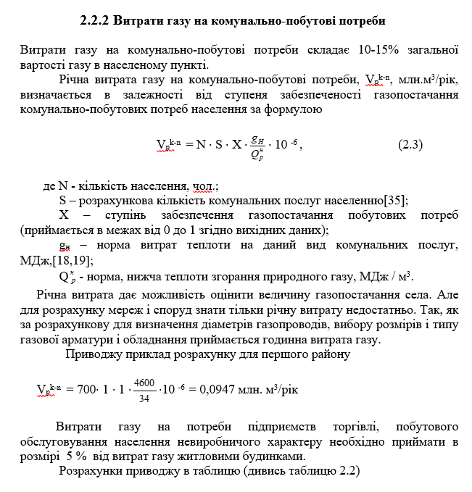

 |  |  |  |  | ДП.192.042г.016.ПЗ | Арк.
Зм | Арк. | № докум | Підпис | Дата | ДП.192.042г.016.ПЗ

Таблиця 2.2 Річні витрати газу на комунально-побутові потреби

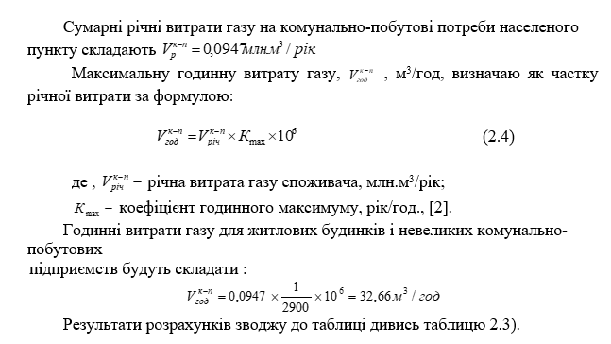
Житлові будинки: | 1 будинок | 4600 | 1 | 1 | 700 | 0,074
Тваринництво:  А)Корови  Б)Коні  В)Свині | 1тварина | 8400 | 1 | 1 | 94 | 0,234
Тваринництво:  А)Корови  Б)Коні  В)Свині | 1тварина | 1700 | 1 | 1 | 10 | 0,005
Тваринництво:  А)Корови  Б)Коні  В)Свині | 1тварина | 4200 | 1 | 1 | 190 | 0,0235
Лазня | 1 помивка | 40 | 52 | 0,8 | 29120 | 0,343
Підприємства громадського харчування | 1 обід | 4,2 | 90 | 0,4 | 2520 | 0,00302
Невеликі комунально-побутові підприємства | 5% від | витрат | ж/б |  |  | 0,0047
Всього |  |  |  |  |  | ∑V=0,095
 |  |  |  |  | ДП.192.042г.016.ПЗ | Арк.
Зм | Арк. | № докум | Підпис | Дата | ДП.192.042г.016.ПЗ

Таблиця 2.3 Годинні витрати газу на комунально-побутові потреби

1 | 2 | 3 |  | 4 | 5
Житлові будинки і невеликі комунально побутові підприємства

Житлові будинки і невеликі комунально побутові підприємства | 0,0947 | 1/2900 |  | 700 | 32,66
Невеликі комуно бутові підприємства | 0,0047 | 1/2900 |  | 1 | 1,28
Лазня | 0,343 | 1/2700 |  | 1 | 126,91
Підприємства громадського харчування | 0,00302 | 1/1924 |  | 1 | 1,57
Домашні тварини
А)Корови | 0,0234 |  | 1/1480 | 94 | 158,109
Б)Коні | 0,005 |  | 1/1480 | 10 | 3,38
В)Свині | 0,0235 |  | 1/2700 | 190 | 8,704
Всього |  |  |  |  | ∑V=331,33

2.2.3 Витрати газу на потреби теплопостачання
Витрати природного газу на цілі теплопостачання залежать передусім від розрахункової температури зовнішнього повітря, типу забудови та загального обсягу опалюваних приміщень, що разом формують відповідне теплове навантаження.
У випадках, коли відсутні детальні теплотехнічні характеристики будівель (тепловтрати, коефіцієнти теплопередачі огороджувальних конструкцій тощо), допускається застосовувати укрупнені питомі показники для розрахунку годинної витрати газу на опалення та вентиляцію житлових і громадських будинків.
Розрахункова годинна витрата природного газу VVV, м³/год, визначається за формулою:
V=Qоп⋅103qн⋅η(2.3)V = \frac{Q_{оп} \cdot 10^3}{q_н \cdot \eta} \tag{2.3}V=qн​⋅ηQоп​⋅103​(2.3)
де:
- QопQ_{оп}Qоп​ — теплове навантаження на опалення та вентиляцію, Гкал/год;
- qнq_нqн​ — нижча теплота згоряння природного газу, ккал/м³ (зазвичай приймається qₙ = 8 000–8 200 ккал/м³, залежно від складу газу);
- η\etaη — коефіцієнт корисної дії (ККД) котельного обладнання; орієнтовно приймається η=0,92–0,94\eta = 0{,}92–0{,}94η=0,92–0,94 для сучасних котелень.
Або за спрощеним укрупненим методом (у разі відсутності значення QопQ_{оп}Qоп​) — на основі питомої витрати газу на опалення:
V=S⋅v(2.4)V = S \cdot v \tag{2.4}V=S⋅v(2.4)
де:
- SSS — загальна опалювальна площа житлових і громадських будівель, м²;
- vvv — питомі витрати газу на опалення, м³/год·м²
(орієнтовно приймається:
  - для житлових будинків: 0,03–0,045 м³/год·м²,
  - для шкіл, лікарень тощо: 0,05–0,07 м³/год·м², залежно від типу будівлі та теплової інерційності).
V${}_{\text{год}}^{\text{ов}}$ = 3600 [1 + k (1 + k₁)]⋅$\frac{q_{0}⋅F_{ж}}{Q_{р}^{н}⋅η}$⋅ 10⁻⁶, (2.5)
 |  |  |  |  | ДП.192.042г.016.ПЗ | Арк.
Зм | Арк. | № докум | Підпис | Дата | ДП.192.042г.016.ПЗ

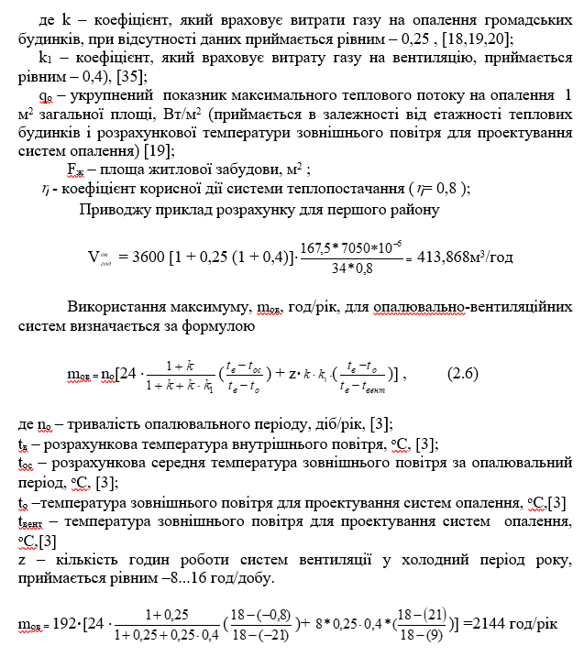
Визначення річних витрат газу, V${}_{р}^{\text{ов}}$, млн.м³/рік, на опалювально-вентиляційні потреби

V${}_{р}^{\text{гв}}$ = m_{ов}⋅ V${}_{\text{год}}^{\text{гв}}$⋅ 10⁻⁶ , (2.7)

Приводжу приклад розрахунку для першого району:

V${}_{р}^{\text{ов}}$ =2144∙413,868∙10⁻⁶ = 0,887млн.м³/рі
 |  |  |  |  | ДП.192.042г.016.ПЗ | Арк.
Зм | Арк. | № докум | Підпис | Дата | ДП.192.042г.016.ПЗ

2.4 Витрати газу на потреби теплопостачання

Розрахунки витрати газу на потреби теплопостачання звожу у таблицю
(дивись таблицю 2.4)

Таблиця 2.4 Витрати газу на потреби теплопостачання

Район | Кількість | Загальна | Тепловий | Значення | Витрата | газу
№ | жителів | площа,  Fж, м² | потік на опалення  qo , Вт/м² | коефіцієнта  mов,  год./рік | годинна  $V_{\text{}\text{.}}^{\text{}}$, $^{3}$/год. | річна,  $V_{р}^{\text{ов}}$ ,  млн.$^{3}$/год
1 | 2 | 3 | 4 | 5 | 6 | 7
І | 700 | 7050 | 167,5 | 2144 | 413,868 | 0,887
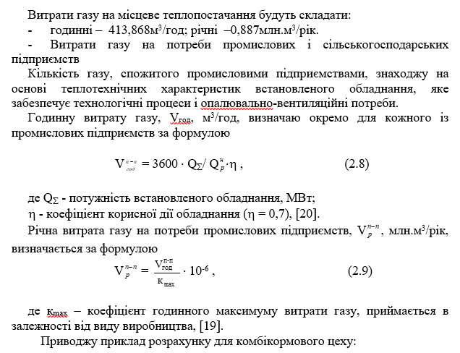
V${}_{\text{год}}^{п−п}$ = 3600 ⋅ 0.6/ 34⋅0,7 =90,76 м³/год
V${}_{р}^{п−п}$ =90,76/4860= 0,44 млн.м³/рік

 |  |  |  |  | ДП.192.042г.016.ПЗ | Арк.
Зм | Арк. | № докум | Підпис | Дата | ДП.192.042г.016.ПЗ

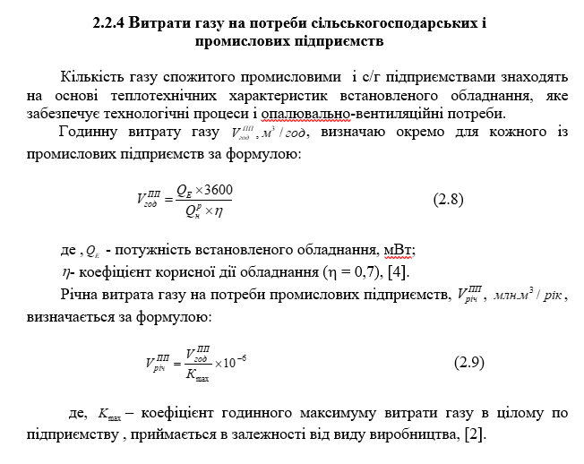
Таблиця 2.5 Витрати газу на потреби промислових і с/г підприємств

Назва під  риємства | Потужність встановленого обладнання Q∑, МВт | Коефіцієнт годинного максимуму к_{max} | Витрати газу
Назва під  риємства | Потужність встановленого обладнання Q∑, МВт | Коефіцієнт годинного максимуму к_{max} | Годинна V_{год}, м³/год | Річна V${}_{р}^{п−п}$, млн.м³/рік
1 | 2 | 3 | 4 | 5
Меблева фабрика | 0,6 | 1/4860 | 90,76 | 0,44
Птахофабрика | 0,5 | 1/2700 | 75,63 | 0,20
Хлібзавод | 0,7 | 1/2900 | 105,89 | 0,30

Сумарні витрати природного газу складають:
годинна –272,28 м³/год; річна – 0,94 млн. м³/рік.
 |  |  |  |  | ДП.192.042г.016.ПЗ | Арк.
Зм | Арк. | № докум | Підпис | Дата | ДП.192.042г.016.ПЗ

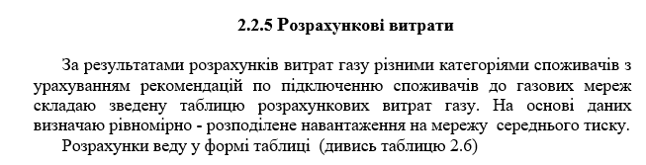
Таблиця 2.6 Зведена таблиця розрахункових витрат газу

1 | 2 | 3 | 4
1. Житлові будинки і невеликі комунально-побутові підприємства | 32,66 | - | 32,66
2. Великі комунально-побутові об’єкти
а) лазня | 126,91 |  | 126,91
б) підприємства громадського харчування | 1,57 | - | 1,57
1 | 2 | 3 | 2
3. Джерела теплопостачання
А)Місцеве | 413,867 |  | 413,867
4. Домашні тварини
А)Корови | 158,109 | - | 158,109
Б)Коні | 3,38 | - | 3,38
В)Свині | 8,704 | - | 8,704
5. Промислові сільськогосподарські підприємства:
А) Меблева фабрика | 90,76 | 90,76 | -
Б) Птахофабрика | 75,63 | 75,63 | -
В) Хлібзавод | 105,89 | 105,89
Всього: | ∑=1017,48 | ∑=272,28 | ∑=745,2

 |  |  |  |  | ДП.192.042г.016.ПЗ | Арк.
Зм | Арк. | № докум | Підпис | Дата | ДП.192.042г.016.ПЗ

2.3 Система газопостачання

2.3.1 Вибір і обгрунтування систем газопостачання

2.3 Вибір системи газопостачання
При виборі системи газопостачання села Перемога я керувався такими основними критеріями:
- економічність — мінімізація витрат на будівництво, експлуатацію та обслуговування системи;
- надійність — стабільне забезпечення споживачів газом у всіх режимах роботи;
- безпека — відповідність чинним нормативам і стандартам безпеки;
- зручність в експлуатації — простота в управлінні, обслуговуванні та контролі за роботою мережі.
У рамках дипломного проєкту прийнято рішення застосувати одноступеневу систему газопостачання. Уся система функціонує на середньому тиску, без розгалуження на високий чи низький тиск. Газ подається споживачам по газопроводах середнього тиску. Абсолютний тиск на виході з газорозподільного пункту (ГРП) прийнято рівним 400 кПа.
Система має тупикову конфігурацію, що є економічно доцільним для малих населених пунктів. Усі газопроводи прокладаються підземним способом на глибині 1,2 м (що більше глибини промерзання ґрунту в даному регіоні — 0,9 м, згідно з п. 2.1).
Вимикаючі пристрої встановлюються:
- перед основними споживачами,
- на відгалуженнях від магістралі,
- на вводах у будинки.
Для зниження тиску зі середнього до низького на вводах у житлові та громадські будівлі передбачено встановлення комбінованих будинкових регуляторів тиску газу (КБРТ) типу РДГС-10. Ці пристрої забезпечують стабільний тиск на вході в побутові прилади та мають вбудовані запобіжні клапани.
Навантаження на мережу середнього тиску складається з:
- Рівномірно розподіленого навантаження:
  - житлова забудова (одноповерхові будинки),
  - дрібні комунально-побутові підприємства,
  - об’єкти місцевого теплопостачання,
  - домашнє тваринництво в індивідуальному секторі.
- Зосередженого навантаження, яке створюють:
  - меблева фабрика,
  - птахофабрика,
  - хлібозавод,
  - котельня.

 |  |  |  |  | ДП.192.042г.016.ПЗ | Арк.
Зм | Арк. | № докум | Підпис | Дата | ДП.192.042г.016.ПЗ

2.4 Гідравлічний розрахунок газопроводів

2.4.1 Газопроводи середнього тиску

2.4 Розрахунок розподільчих мереж середнього тиску
Джерелом газопостачання розподільчих мереж середнього тиску є газорозподільча станція (ГРП). Тиск у точці підключення становить 400 кПа (абсолютний).
Для гідравлічного розрахунку мережі попередньо визначаються:
- шляхові витрати газу (по ділянках),
- вузлові витрати (для кожного споживача),
- розрахункові витрати газу (сумарні на окремих ділянках).

Послідовність виконання розрахунку:
- Складання розрахункової схеми газопроводу, яка зображена на аркуші графічної частини №1. У схемі вказуються:
  - а) зосереджені споживачі з відповідними шифрами та величинами навантажень;
  - б) газопроводи середнього тиску, поділені на окремі розрахункові ділянки;
  - в) нумерація вузлів, що виконується послідовно від джерела газопостачання (ГРП) до найбільш віддаленого споживача;
  - г) розрахункові витрати газу та геометричні довжини ділянок (у метрах).
- Нанесення витрат газу на схему:
  - На відгалуженнях до окремих споживачів указуються індивідуальні витрати.
  - Для магістральних ділянок витрати визначаються як сума витрат усіх підключених до них відгалужень, починаючи від найвіддаленіших споживачів у напрямку до ГРП.
- Призначення гідравлічного режиму роботи газопроводів здійснюється з урахуванням максимального використання допустимого перепаду тиску між початковою і кінцевою точками мережі.

Визначення питомої різниці квадратів тиску для головної магістралі
Питому різницю квадратів тиску AAA (у (кПа)2/м(кПа)^2/м(кПа)2/м) визначаю за формулою:
A=P12−P22L(2.5)A = \frac{P_1^2 - P_2^2}{L} \tag{2.5}A=LP12​−P22​​ Р_{к} = , (2.12)

де Р_{n} – початковий тиск газу, кПа;
Р² – різниця квадратів тиску, (кПа)².

 |  |  |  |  | ДП.192.042г.016.ПЗ | Арк.
Зм | Арк. | № докум | Підпис | Дата | ДП.192.042г.016.ПЗ

2.5 Гідравлічний розрахунок ділянок мережі та ув’язка тисків
Під час виконання гідравлічного розрахунку отриманий тиск у кінці кожної ділянки приймається як початковий тиск для наступної ділянки згідно з напрямком руху газу.
У процесі ув’язки тисків у мережі, основною вимогою є те, що нев’язка тиску у вузлі найбільш віддаленого споживача не повинна перевищувати 10 % від розрахункового тиску. Це забезпечує стабільність і надійність функціонування газорозподільної системи.

4. Розрахунок шляхових витрат газу
На першому етапі гідравлічного розрахунку визначаються шляхові витрати газу VшлV_{\text{шл}}Vшл​ на окремих ділянках мережі. Розрахунок проводиться за формулою:
Vшл=Lпр⋅Vп(2.13)V_{\text{шл}} = L_{\text{пр}} \cdot V_{п} \tag{2.13}Vшл​=Lпр​⋅Vп​(2.13)
де:
- LпрL_{\text{пр}}Lпр​ — приведена довжина газопроводу, м;
- VпV_{п}Vп​ — питома витрата газу, м³/год·м (визначається на основі планового навантаження).
🔹 Приклад:
V0−1=100⋅0,281=28,1 м3/годV_{0-1} = 100 \cdot 0{,}281 = 28{,}1 \, м³/годV0−1​=100⋅0,281=28,1м3/год

5. Визначення приведеної довжини ділянки
Приведена довжина LпрL_{\text{пр}}Lпр​, м, обчислюється за формулою:
Lпр=Lг⋅Kе⋅Kз(2.14)L_{\text{пр}} = L_{г} \cdot K_{е} \cdot K_{з} \tag{2.14}Lпр​=Lг​⋅Kе​⋅Kз​(2.14)
де:
- LгL_{г}Lг​ — геометрична (фактична) довжина газопроводу, м;
- KеK_{е}Kе​ — коефіцієнт поверховості забудови (для одноповерхової — 1,0);
- KзK_{з}Kз​ — коефіцієнт забудови:
  - при двосторонній забудові: Kз=1K_{з} = 1Kз​=1;
  - при односторонній забудові: Kз=0,5K_{з} = 0{,}5Kз​=0,5;
  - для магістрального газопроводу без забудови: Kз=0K_{з} = 0Kз​=0.

L₀₋₁=100∙1∙1=100м

Питому витрату газу, V_{п}, м³/год, визначаю за формулою

V_{п}= V_{грп}/ΣL_{прі}, (2.15)

де V_{грп} - навантаження на ГРП, м³/год;
ΣL_{прі} - приведена довжина і-тої ділянки газопроводу, м. .

V_{п}=745,2/3000=0,281 м³/год.

Розрахунки веду у формі таблиці (дивись таблицю 2.7).

 |  |  |  |  | ДП.192.042г.016.ПЗ | Арк.
Зм | Арк. | № докум | Підпис | Дата | ДП.192.042г.016.ПЗ

Таблиця 2.7 Шляхові витрати газу
0 | 1 | 100 | 0 | 0 |  | 0 |  | 0
1 | 2 | 100 | 1 | 0 |  | 100 |  | 28,1
2 | 3 | 100 | 1 | 0,5 |  | 50 |  | 14
3 | 4 | 100 | 1 | 0 |  | 100 |  | 28,1
4 | 5 | 100 | 1 | 0,5 |  | 50 |  | 14
5 | 6 | 100 | 1 | 0,5 |  | 50 |  | 14
6 | 7 | 100 | 1 | 0 |  | 100 |  | 28,1
7 | 8 | 100 | 1 | 1 |  | 100 |  | 28,1
8 | 9 | 100 | 1 | 1 |  | 100 |  | 28,1
2 | 10 | 100 | 1 | 1 |  | 100 |  | 28,1
10 | 11 | 100 | 1 | 1 |  | 100 |  | 28,1
3 | 12 | 100 | 1 | 0,5 |  | 50 |  | 14
12 | 13 | 100 | 1 | 1 |  | 100 |  | 28,1
13 | 14 | 100 | 1 |  | 1 |  | 100 | 28,1
14 | 15 | 100 | 1 | 1 |  | 100 |  | 28,1
4 | 16 | 100 | 1 | 1 |  | 100 |  | 28,1
16 | 17 | 100 | 1 | 1 |  | 100 |  | 28,1
17 | 18 | 100 | 1 | 1 |  | 100 |  | 28,1
18 | 19 | 100 | 1 | 1 |  | 100 |  | 28,1
19 | 20 | 100 | 1 | 1 |  | 100 |  | 28,1
5 | 21 | 100 | 1 | 1 |  | 100 |  | 28,1
21 | 22 | 100 | 1 | 1 |  | 100 |  | 28,1
22 | 23 | 100 | 1 | 0,5 |  | 50 |  | 14
23 | 24 | 100 | 1 | 1 |  | 100 |  | 28,1
24 | 25 | 100 | 1 | 1 |  | 100 |  | 28,1
25 | 26 | 100 | 1 | 1 |  | 100 |  | 28,1
26 | 27 | 100 | 1 | 1 |  | 100 |  | 28,1
6 | 28 | 100 | 1 | 1 |  | 100 |  | 28,1
28 | 29 | 100 | 1 | 1 |  | 100 |  | 28,1
29 | 30 | 100 | 1 | 1 |  | 100 |  | 28,1
Всього |  |  |  |  |  | ∑=2650 |  | ∑=744,4

 |  |  |  |  | ДП.192.042г.016.ПЗ | Арк.
Зм | Арк. | № докум | Підпис | Дата | ДП.192.042г.016.ПЗ

Сума шляхових витрат дорівнює рівномірно розподіленому навантаженню
∑V_{шл} = V_{р.р} = 744,4м³/год

Визначаю вузлові витрати газу, V^{j} , м³/год, за формулою

V^{j}=0,5Σ^{m}V_{шлі}, (2.16)

де V_{шлі} - шляхова витрата газу і-тою ділянкою, м³/год;
m- кількість ділянок, які збігаються в і-ому вузлі.

Вузлові витрати газу:
V⁰=0,5∙(V₀₋₁) = 0 м³/год.
V¹=0,5∙(V₀₋₁ + V₁₋₂ + V₂₋₁₀) = 0,5∙(0+28,1+28,1)=28,1 м³/год.
V²=0,5∙(V₁₋₂+V₂₋₃ ) = 0,5∙(28,1+14)= 21,05м³/год.
V³=0,5∙(V₂₋₃+V₃₋₄ + V₃₋₁₂) = 0,5∙(14+28,1+14)= 28,05 м³/год .
V⁴=0,5∙(V₃₋₄+V₄₋₅ +V₄₋₁₆) = 0,5∙(28,1+14+28,1)=35,1 м³/год.
V⁵=0,5∙(V₄₋₅ +V₅₋₆+ V₅₋₂₁) = 0,5∙(14+14+28,1)=28,05м³/год.
V⁶=0,5∙(V₅₋₆+V₆₋₇+ V₆₋₂₈) = 0,5∙(14+28,1+28,1)=35,1м³/год.
V⁷=0,5∙(V₆₋₇+V₇₋₈) = 0,5∙(28,1+28,1)=28,1м³/год.
V⁸=0,5∙(V₇₋₈+V₈₋₉) = 0,5∙(28,1+28,1)=28,1 м³/год.
V⁹=0,5∙(V₈₋₉+V₂₋₁₀) = 0,5∙(28,1+28,1)=28,1м³ /год.
V¹⁰=0,5∙(V₂₋₁₀+V₁₀₋₁₁)= 0,5∙(28,1+28,1)=28,1м³/год.
V¹¹=0,5∙(V₁₀₋₁₁ +V3-12)=0,5∙(28,1+14)= 21,05м³/год.
V¹²=0,5∙(V₃₋₁₂+V12-13) = 0,5∙(14+28,1)=21,05м³/год.
V¹³=0,5∙( V12-13+V₁₃₋₁₄)= 0,5∙(28,1+28,1)=28,1м³/год.
V¹⁴=0,5∙(V₁₃₋₁₄+V₁₄₋₁₅)= 0,5∙(28,1+28,1)=28,1м³/год
V¹⁵=0,5∙( V₁₄₋₁₅+ V4-16)=0,5∙(28,1+28,1)=28,1м³/год.
V¹⁶=0,5∙(V₄₋₁₆+V16-17)=0,5∙(28,1+28,1)=28,1м³/год.
V¹⁷=0,5∙(V₁₆₋₁₇+V₁₇₋₁₈) = 0,5∙(28,1+28,1)=28,1м³ /год.
V¹⁸=0,5∙(V₁₇₋₁₈+ V₁₈₋₁₉)= 0,5∙(28,1+28,1)=28,1м³ /год.
V¹⁹=0,5∙(V₁₈₋₁₉+V₁₉₋₂₀) =0,5∙(28,1+28,1)=28,1м³ /год.
V²⁰=0,5∙(V₁₉₋₂₀ +V₅₋₂₁) = 0,5∙(28,1+28,1)=28,1м³ /год.
V²¹=0,5∙(V₅₋₂₁ +V₂₁₋₂₂) 0,5∙(28,1+28,1)=28,1м³/год.
V²²=0,5∙( V21-22+V₂₂₋₂₃) = 0,5∙(28,1+14)=21,05 м³/год.
V²³=0,5∙(V₂₂₋₂₃+V23-24) = 0,5∙(14+28,1)=21,05 м³/год.
V²⁴=0,5∙(V₂₃₋₂₄ +V24-25) = 0,5∙(28,1+28,1)=28,1м³/год.
V²⁵=0,5∙(V₂₄₋₂₅+V25-26) = 0,5∙(28,1+28,1)=28,1м³/год.
V²⁶=0,5∙(V₂₅₋₂₆+V26-27) = 0,5∙(28,1+28,1)=28,1м³/год.
V²⁷=0,5∙(V26-27+V27-28) = 0,5∙(28,1+28,1)=28,1м³/год.
V²⁸=0,5∙(V27-28+V28-29) = 0,5∙(28,1+28,1)=28,1м³/год.
V²⁹=0,5∙(V₂₈₋₂₉ +V28-29) = 0,5∙(28,1+28,1)=28,1м³/год.

 |  |  |  |  | ДП.192.042г.016.ПЗ | Арк.
Зм | Арк. | № докум | Підпис | Дата | ДП.192.042г.016.ПЗ

Сума шляхових витрат дорівнює рівномірно розподіленому навантаженню
∑V^{j} = V_{р.р} = 793,55м³/год

Знаходжу розрахункові витрати газу
Вузол 30: V₂₉₋₃₀= V³⁰ =28,1м³/год;
Вузол 29: V₂₉₋₂₈ = V²⁹+V₂₉₋₃₀ =28,1+28,1=56,2 м³/год;
Вузол 28: V₂₈₋₂₇ = V²⁸+V₂₉₋₂₈=28,1+56,2=84,3м³/год;
Вузол 27: V₂₇₋₂₆ = V²⁷=28,1м³/год;
Вузол 26: V₂₆₋₂₅ = V²⁶+V₂₇₋₂₆ = 28,1+28,1=56,2м³/год;
Вузол 25: V₂₅₋₂₄ = V²⁵+V₂₆₋₂₅ =28,1+56,2=84,3м³/год;
Вузол 24: V₂₄₋₂₃ = V²⁴+V₂₅₋₂₄=21,05+84,3=105,35м³/год;
Вузол 23: V₂₃₋₂₂ = V²³ +V₂₄₋₂₃ = 21,05+105,35=126,4м³/год;
Вузол 22: V₂₂₋₂₁ = V²²+V₂₃₋₂₂ =28,1+126,4=154,5 м³/год;
Вузол 21: V₂₁₋₅ = V²¹+ V₂₂₋₂₁ =28,1+154,5=182,6 м³/год;
Вузол 20: V₂₀₋₁₉ = V²⁰=28,1м³/год
Вузол 19: V₁₉₋₁₈ = V¹⁹+V₂₀₋₁₉=28,1+28,1=56,2 м³/год
Вузол 18: V₁₈₋₁₉ = V¹⁸+V₁₉₋₁₈= 28,1+56,2=84,3м³/год
Вузол 17: V₁₇₋₁₆ = V¹⁷+V₁₈₋₁₇=28,1+84,3=112,4м³/год
Вузол 16: V₁₆₋₄ = V¹⁶ +V₁₇₋₁₆=28,1+112,4=140,5м³/год.
Вузол 15: V₁₅₋₁₄= V¹⁵ =28,1м³/год.
Вузол 14: V₁₄₋₁₃= V¹⁴+V₁₅₋₁₄=28,1+28,1=56,2м³/год.
Вузол 13: V₁₃₋₁₂= V¹³+V₁₄₋₁₃=21,05+56,2=77,25м³/год.
Вузол 12: V₁₂₋₃ = V¹²+ V₁₃₋₁₂=21,05+77,25=98,3 м³/год.
Вузол 11: V₁₁₋₁₀ = V¹¹=28,1м³/год.
Вузол 10: V₁₀₋₂ = V¹⁰+V₁₁₋₁₀=28,1+28,1=56,2м³/год.
Вузол 9: V₉₋₈ = V⁹=28,1м³/год.
Вузол 8: V₈₋₇ = V⁸+V₉₋₈ =28,1+28,1=56,2м³/год.
Вузол 7: V₇₋₆= V⁷+V₈₋₇+К₃+К₁=35,1+56,2+105,89+90,76=287,95м³/год.
Вузол 6: V₆₋₅= V⁶+V₇₋₆+V6-28 =28,05+287,95+34,7=350,7 м³/год.
Вузол 5: V₅₋₄= V⁵+V₆₋₅+V₅₋₂₁ =35,1+350,7+182,6=568,4 м³/год.
Вузол 4: V₄₋₃= V⁴+V₅₋₄+V₄₋₁₆ =28,05+568,4+140,5=736,95 м³/год.
Вузол 3: V₃₋₂= V³+V₃₋₄+V₃₋₁₂=21,05+736,95+98,3=856,3 м³/год.
Вузол 2: V₂₋₁ =V²+ V₂₋₃+ V₂₋₁₀ = 28,1+856,3+56,2=940,6м³/год
Вузол 1: V₁₋₀=V¹+ V₁₋₂+К₂= 0+940,6+75,63=1016,23м³/год
Вузол ШРП=V₀₋₁+ V⁰=1016,23м³/год
 |  |  |  |  | ДП.192.042г.016.ПЗ | Арк.
Зм | Арк. | № докум | Підпис | Дата | ДП.192.042г.016.ПЗ

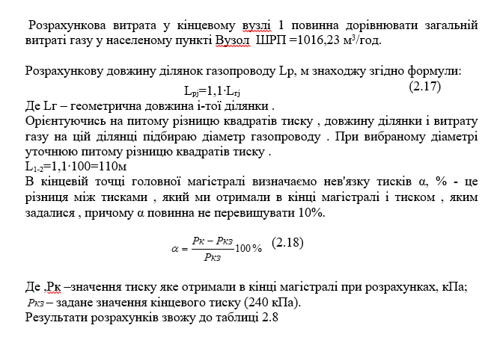
 |  |  |  |  | ДП.192.042г.016.ПЗ | Арк.
Зм | Арк. | № докум | Підпис | Дата | ДП.192.042г.016.ПЗ

Таблиця 2.8 -Гідравлічний розрахунок мереж середнього тиску
Діл |  | нка  V,  м³/год | L_{г},м | L_{р},м |  |  | А  кПа²/м | А∙L, (кПа)² | Dз×S,  Мм | ΔР²,  (кПа)² | Рп,  кПа | Рк,  кПа
Поч. | Кін.
Головна магістраль 1-2-3-4-5-6-7-8-9-10-11-12-13-14 А=(400²-240²)/990= 103,5 кПа²/м
0 | 1 | 1016,23 | 100 | 110 |  | 103,5 |  | 11385 | 90х8,2 | 3800 | 400 | 395
1 | 2 | 940,6 | 100 | 110 |  | 103,5 |  | 11385 | 90х8,2 | 3500 | 395 | 391
2 | 3 | 856,3 | 100 | 110 |  | 103,5 |  | 11385 | 90х8,2 | 3200 | 391 | 387
3 | 4 | 736,95 | 100 | 110 |  | 103,5 |  | 11385 | 90х8,2 | 3000 | 387 | 383
4 | 5 | 568,4 | 100 | 110 |  | 103,5 |  | 11385 | 90х8,2 | 2600 | 383 | 380
5 | 6 | 350,7 | 100 | 110 |  | 103,5 |  | 11385 | 63х5,8 | 1500 | 380 | 378
6 | 7 | 287,95 | 100 | 110 |  | 103,5 |  | 11385 | 63х5,8 | 1000 | 378 | 377
7 | 8 | 56,2 | 100 | 110 |  | 103,5 |  | 11385 | 40х3,6 | 300 | 377 | 376
8 | 9 | 28,1 | 100 | 110 | 103,5 |  |  | 11385 | 32х3,0 | 250 | 376 | 375
∑=990 м
Ділянки:2-10-11
А= (391²-240²)/220= 433,1кПа²/м
2 | 10 | 56,2 | 100 | 110 |  | 433,1 |  | 47641 | 40х3,6 | 300 | 391 | 390
10 | 11 | 28,1 | 100 | 110 |  | 433,1 |  | 47641 | 32х3,0 | 250 | 390 | 389
∑=220 м
Ділянки: 3-12-13-14-15 А=(387²-240²)/440= 209,5кПа²/м
3 | 12 | 98,3 | 100 | 110 |  | 209,5 |  | 23045 | 40х3,6 | 600 | 387 | 386
12 | 13 | 77,25 | 100 | 110 |  | 209,5 |  | 23045 | 40х3,6 | 500 | 386 | 385
13 | 14 | 56,2 | 100 | 110 |  | 209,5 |  | 23045 | 40х3,6 | 300 | 385 | 384
14 | 15 | 28,1 | 100 | 110 |  | 209,5 |  | 23045 | 32х3,0 | 250 | 384 | 383
Σ =440 м
Ділянки: 4-16-17-18-19-20 А=(383²-240²)/550=161,98кПа²/м
4 | 16 | 140,5 | 100 | 110 |  | 161,98 |  | 17809 | 40х3,6 | 500 | 383 | 3862
16 | 17 | 112,4 | 100 | 110 |  | 161,98 |  | 17809 | 40х3,6 | 500 | 382 | 381
17 | 18 | 84,3 | 100 | 110 |  | 161,98 |  | 17809 | 40х3,6 | 500 | 381 | 380
18 | 19 | 56,2 | 100 | 110 |  | 161,98 |  | 17809 | 40х3,6 | 300 | 380 | 379
19 | 20 | 28,1 | 100 | 110 |  | 161,98 |  | 17809 | 32х3,0 | 250 | 379 | 378
Σ =550м
Ділянки:5-21-22-23-24-25-26-27 А=(380²-240²)/770=112,7кПа²/м
5 | 21 | 182,6 | 100 | 110 |  | 112,7 |  | 12397 | 50х4,6 | 700 | 380 | 379
21 | 22 | 154,5 | 100 | 110 |  | 112,7 |  | 12397 | 50х4,6 | 400 | 379 | 378
22 | 23 | 126,4 | 100 | 110 |  | 112,7 |  | 12397 | 40х3,6 | 350 | 378 | 377
23 | 24 | 105,36 | 100 | 110 |  | 112,7 |  | 12397 | 40х3,6 | 600 | 377 | 376
24 | 25 | 84,3 | 100 | 110 |  | 112,7 |  | 12397 | 40х3,6 | 500 | 376 | 375
25 | 26 | 56,2 | 100 | 110 |  | 112,7 |  | 12397 | 40х3,6 | 300 | 375 | 374
26 | 27 | 28,1 | 100 | 110 |  | 112,7 |  | 12397 | 32х3,0 | 250 | 374 | 373
Σ =770м
Ділянки:6-28-29-30 А= (378²-240²)/330= 279,3кПа²/м
6 | 28 | 84,3 | 100 | 110 |  | 279,3 |  | 30723 | 40х3,6 | 500 | 378 | 377
28 | 29 | 56,2 | 100 | 110 |  | 279,3 |  | 30723 | 40х3,6 | 300 | 377 | 376
29 | 30 | 28,1 | 100 | 110 |  | 279,3 |  | 30723 | 32х3,0 | 250 | 376 | 375
∑=330 м

 |  |  |  |  | ДП.192.042г.016.ПЗ | Арк.
Зм | Арк. | № докум | Підпис | Дата | ДП.192.042г.016.ПЗ
2.5 Гідравлічний розрахунок мереж високого тиску

2.6 Підвідний газопровід до села Перемога
Джерелом живлення системи газопостачання природним газом є газорозподільний пункт (ГРП), розташований на захід від села Перемога на відстані 900 метрів.
Підвідний газопровід проектується з поліетиленових труб відповідного діаметра, прокладається підземним способом на глибину не менше 1,2 метра від верху труби до поверхні ґрунту, що забезпечує захист від промерзання та механічних пошкоджень.
Згідно з вимогами [1], між газорозподільною станцією (ГРС) і ГРП, на відстані від 5 до 100 м передбачено встановлення вимикаючих пристроїв, що дозволяє оперативно перекривати подачу газу у разі аварійної ситуації або проведення ремонтних робіт.
Підвідний газопровід функціонує на високому тиску II категорії. Для розрахунків приймаються такі параметри:
- Абсолютний тиск на виході з ГРС: задається відповідно до джерела живлення;
- Абсолютний тиск на вході в ГРП: не менше ніж 420 кПа;
- Абсолютний тиск на виході з ГРП: 700 кПа (задається умовами розрахунку середньотискової мережі).

2.6.1 Гідравлічний розрахунок підвідного газопроводу
Гідравлічний розрахунок підвідного газопроводу виконується аналогічно методиці, застосованій у розрахунку мереж середнього тиску (див. п. 2.4.1). Основна мета розрахунку — забезпечення необхідного тиску на вході в ГРП, а саме не нижче 420 кПа, з урахуванням втрат тиску по довжині траси.
У процесі розрахунку враховуються:
- довжина газопроводу (900 м),
- матеріал труб (поліетилен),
- швидкість газу у трубі,
- втрати тиску внаслідок тертя та локальних опорів (у колінах, фасонних частинах, запірній арматурі тощо).
Результати розрахунків зведено до таблиці 2.9, яка містить:
- номер ділянки,
- довжину ділянки,
- витрати газу,
- діаметр труби,
- питомі втрати тиску,
- сумарні втрати тиску,
- тиск на початку та в кінці кожної ділянки.

 |  |  |  |  | ДП.192.042г.016.ПЗ | Арк.
Зм | Арк. | № докум | Підпис | Дата | ДП.192.042г.016.ПЗ

Таблиця 2.9 Гідравлічний розрахунок мереж високого тиску

Ділянка |  | V,  м³/год | L_{г},м | L_{р},м |  | А  кПа | /м  А∙L, (кПа)² | Dз×S,  Мм | ΔР²,  (кПа)² | Рп,  кПа | Рк,  кПа
Поч. | Кін.
Головна магістраль 1-2-3-4-5-6-7-8-9
1 | 2 | 1016,23 | 100 | 110 | 356,4 |  | 39204 | 90х8,2 | 3800 | 700 | 697
2 | 3 | 1016,23 | 100 | 110 | 356,4 |  | 39204 | 90х8,2 | 3800 | 697 | 694
3 | 4 | 1016,23 | 100 | 110 | 356,4 |  | 39204 | 90х8,2 | 3800 | 694 | 691
4 | 5 | 1016,23 | 100 | 110 | 356,4 |  | 39204 | 90х8,2 | 3800 | 691 | 688
5 | 6 | 1016,23 | 100 | 110 | 356,4 |  | 39204 | 90х8,2 | 3800 | 688 | 685
6 | 7 | 1016,23 | 100 | 110 | 356,4 |  | 39204 | 90х8,2 | 3800 | 685 | 682
7 | 8 | 1016,23 | 100 | 110 | 356,4 |  | 39204 | 90х8,2 | 3800 | 682 | 679
8 | 9 | 1016,23 | 100 | 110 | 356,4 |  | 39204 | 90х8,2 | 3800 | 679 | 676
Σ=880; А=(700²-420²)/880=356,4 кПа²/м

 |  |  |  |  | ДП.192.042г.016.ПЗ | Арк.
Зм | Арк. | № докум | Підпис | Дата | ДП.192.042г.016.ПЗ
2.6 Гідравлічний розрахунок дворових і внутрішньо-будинкових газопроводів низького тиску

2.7 Гідравлічний розрахунок дворових і внутрішньобудинкових газопроводів
Гідравлічний розрахунок дворових і внутрішньобудинкових газопроводів у системі газопостачання с. Перемога виконується методом питомих втрат тиску на тертя.
Для таких ділянок розрахунковий перепад тиску визначається з урахуванням гідравлічного опору газових приладів і приладів обліку, які входять до складу побутової системи. Згідно з нормами, рекомендуються такі величини втрат тиску:
- Газова плита: 60 Па;
- Водонагрівач або опалювальний мікрокотел: 100 Па;
- Побутовий газовий лічильник: 200 Па.
🟡 У випадках, коли в одному приміщенні встановлено кілька газових приладів різного типу, які підключені паралельно, для розрахунку перепаду тиску слід враховувати лише найбільше значення опору з-поміж усіх приладів. Це забезпечує достатній тиск для найвибагливішого з приладів у будь-якому режимі роботи.

🔍 Приклад:
У квартирі встановлено:
- газова плита (60 Па),
- двоконтурний мікрокотел (100 Па),
- побутовий лічильник (200 Па).
→ Розрахунковий перепад тиску для гідравлічного розрахунку цієї внутрішньої мережі:
ΔPдоп=200 Па\Delta P_{\text{доп}} = 200 \, \text{Па}ΔPдоп​=200Па
(оскільки лічильник має найбільший гідравлічний опір, саме він і враховується в розрахунках).
$${ΔР}_{\text{наявне}}={ΔР}_{р}−\left({ΔР}_{\text{пр}}+{ΔР}_{\text{лг}}\right),\text{Па}$$
(2.19)
де ${ΔР}_{\text{пр}}−$ втрата тиску у побутовому газовому приладі, Па;
${ΔР}_{\text{лг}}−$ втрата тиску у газовому лічильнику, Па.

$${ΔР}_{\text{наявне}}=\text{600}−\left(\text{100}+\text{200}\right)=\text{300}\text{Па}$$

Питома втрата тиску на тертя дорівнює:

$R=\frac{{ΔP}_{\text{наявне}}}{{ΣL}_{р}},\text{Па}м$ (2.20)

$R=\frac{\text{300}}{\text{49},\text{25}}=6,1$,Па/м

де, $L_{p}−$ розрахункова довжина головної магістралі ( за аналогією вуличних газопроводів).
Розрахункову довжину і-тої ділянки головної магістралі газопроводу визначають в залежності від її типу і довжини:

$L_{\text{рі}}=L_{\text{гі}}×\left(1+\frac{а_{і}}{\text{100}}\right),м$ (2.21)

де, $L_{\text{гі}}−$геометрична довжина ділянки, м ;
$а_{і}−$ надбавка на місцеві опори, %.
 |  |  |  |  | ДП.192.041г.017.ПЗ | Арк.
Зм | Арк. | № докум | Підпис | Дата | ДП.192.041г.017.ПЗ

L₁₋₂=10(1+$\frac{\text{50}}{\text{100}}$)=15м

Значення $а$приймають для :
1) газопроводів від вводу в будинок до стояка $α=\text{25}\text{\%}$
2) стояків $α=\text{20}\text{\%}$
3) внутрішньо квартирних підводок при їх довжині : L=1-2м - $α=\text{450}\text{\%}$, L = 3-4 м - $α=\text{300}\text{\%}$, L=5-7м - $α=\text{120}\text{\%}$, L=8-12м - $α=\text{50}\text{\%}$.
4) газопроводів дворової мережі - $α=\text{10}\text{\%}\text{.}$
Гідравлічний розрахунок газопроводів розпочинаю з точки підключення дворового газопроводу до РДГС-10. Кінцева точка розрахунку – газовий прилад верхнього приладу найбільш віддаленого стояка, найбільш віддаленого будинку житлової групи.

Мінімальний діаметр газопроводів встановлено вимогами нормативних документів в залежності від виду газопроводів:
1) підводка до приладу - $d_{у}=\text{15}\text{мм};$
2) газовий стояк - $d_{у}=\text{20}\text{мм};$
3) підземний дворовий газопровід при газифікації індивідуального житлового будинку - $d_{у}=\text{32}\text{мм}\text{.}$
Діаметр ділянки газопроводу визначають за допомогою номограм [4] аналогічним чином, як і для вуличних газопроводів низького тиску. Сам розрахунок виконую в табличній формі.

Таблиця 2.10 Гідравлічний розрахунок внутрішньо будинкових і дворових газопроводів

ділянка |  |  | №  кв. | $$K_{\text{sim}}$$ | $$\begin{aligned}V_{н} \\ м^{3}\text{год}\end{aligned}$$ | $$\begin{aligned}V_{р} \\ м^{3}\text{год}\end{aligned}$$ | довжина |  | $$\begin{aligned}a, \\ \text{\%}\end{aligned}$$ | діаметр |  | $$\begin{aligned}R_{д}, \\ \text{Па}\end{aligned}$$ | $$\begin{aligned}ΔP, \\ \text{Па}\end{aligned}$$ | тиск
№ | поч. | кін |  |  |  |  | $$\begin{aligned}L_{г}, \\ м\end{aligned}$$ | $$\begin{aligned}L_{р}, \\ м\end{aligned}$$ | $$\begin{aligned}a, \\ \text{\%}\end{aligned}$$ | $$\begin{aligned}d_{у,} \\ \text{мм}\end{aligned}$$ | $$\begin{aligned}d_{з}\text{хS} \\ \text{мм}\end{aligned}$$ | $$\begin{aligned}R_{д}, \\ \text{Па}\end{aligned}$$ | $$\begin{aligned}ΔP, \\ \text{Па}\end{aligned}$$ | $$\begin{aligned}P_{п}, \\ \text{Па}\end{aligned}$$ | $$\begin{aligned}Р_{к}, \\ \text{Па}\end{aligned}$$
1 | 1 | 2 | 1 | 0.85 | 4.23 | 3,59 | 10 | 15 | 50 | 25 | 26.8х2.8 | 3,5 | 52,5 | 2000 | 1948
2 | 2 | 3 | 1 | 0.85 | 4.23 | 3,59 | 3 | 12 | 300 | 20 | 26.8х2.8 | 3,5 | 42 | 1948 | 1905
3 | 3 | 4 | 1 | 0.85 | 1,43 | 1,43 | 3,5 | 14 | 300 | 20 | 21.3х2.8 | 2,5 | 35 | 1905 | 1870
4 | 3 | 5 | 1 | 0,85 | 2,8 | 2,38 | 1,5 | 8,25 | 450 | 15 | 26.8х2.8 | 1,6 | 13,2 | 1870 | 1857

Особливістю розрахунку внутрішньо будинкових і дворових газопроводів є необхідність врахування гідростатичного тиску газу у вертикальних ділянках (стояках), який визначається за формулою:

 |  |  |  |  | ДП.192.041г.017.ПЗ | Арк.
Зм | Арк. | № докум | Підпис | Дата | ДП.192.041г.017.ПЗ

2.7 Влаштування газового обладнання

• Тиск газу в газопроводах повинен бути відповідно до стандартів для забезпечення нормальної роботи газових приладів.
• З'єднання труб повинні виконуватися зварюванням, а роз'ємні з'єднання – лише в специфічних місцях (арматура перед газовими приладами, доступні для огляду та ремонту).
• Газопроводи в приміщеннях прокладаються відкритим способом, що забезпечує зручність для огляду і ремонту.
• Футляри для газопроводів передбачаються при проході газопроводів через стіни чи перекриття.
• Відстань між газопроводами та електричними кабелями повинна бути не менше 100 мм у просвіті, а при паралельному прокладанні – не менше 400 мм для запобігання ризикам і забезпечення безпеки.
• Вимикаючі пристрої на газопроводах встановлюються в певних місцях: перед лічильниками, перед газовими приладами, піччю чи установкою, на відводах до опалювальних печей.
• Газова плита типу ПГ-4 встановлюється в житлових будинках, що також підлягає відповідним технічним вимогам.
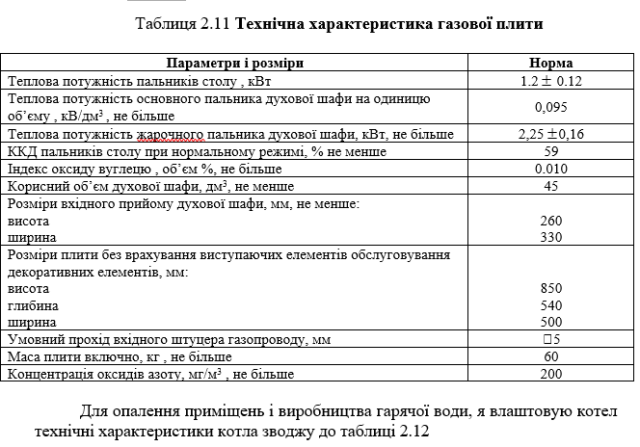

 |  |  |  |  | ДП.192.042г.016.ПЗ | Арк.
Зм | Арк. | № докум | Підпис | Дата | ДП.192.042г.016.ПЗ

Таблиця 2.12Технічна характеристика котла.

Вид газу | Природній ГОСТ 5542
Номінальний тиск газу, Па | 1269
Запалювання | Електронне
Вид камери спалювання | Закрита
Електрична потужність | 120
Напруга, В/частота, Гц | 230/50
Потужність, кВт | 24
Діапазон регулювання температури на виході з котла, $C$ | 30-57
Діапазон регулювання температури води у контурі гарячого водопостачання , $C$ | 30-37
Робочий тиск води в системі теплопостачання, мПа | 0.3
Площа обігріву, м² | 210
Витрати газу, м³/год | 2.6
Температура продуктів згорання , $C$,не менше | 113/117
Витрати води на виході з контуру гарячого водопостачання, л/хв, при різн.Т=35$C$ | 11.1
Максимальний робочий тиск води в системі гарячого водопостачання, мПа, не більше | 0.6
Діаметри приєднувальних патрубків до системи газопостачання | G3/4-В
Діаметри приєднувальних патрубків до системи опалення | G3/4-В
Діаметри приєднувальних патрубків до системи гарячого водопостачання | G1/2-В
Діаметри приєднувальних патрубків до димоходу, мм | 60/100
Глибина L, мм не більше | 340
Ширина В,мм не більше | 400
Висота Н, мм не більше | 725
Маса, кг не більше | 36

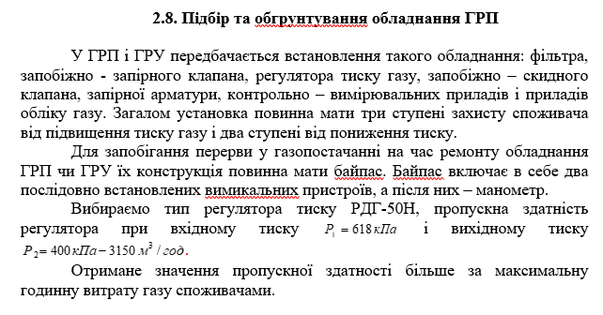
 |  |  |  |  | ДП.192.042г.016.ПЗ | Арк.
Зм | Арк. | № докум | Підпис | Дата | ДП.192.042г.016.ПЗ

За пропускною здатністю підбираю фільтр. Пропускну здатність фільтра визначаю на основі максимально – допустимого перепаду тиску у фільтрі, в результаті чого вона повинна бути більшою за розрахункову витрату газу що проходить через ГРП :

$Q_{ф}=0\text{.}\text{855}×Q_{m}×\sqrt{\frac{PΔP}{p_{m}{Δp}_{m}ρ}},{м^{3}}/{\text{год}}$ (2.22)

де, $Q_{m}−$таблична пропускна здатність, ${м^{2}}/{\text{год}};$
$ΔР,{ΔР}_{m}=5\text{кПа}$- перепад тиску у фільтрі;
$Р−$тиск газу на вході в ГРП, кПа;
$р_{m}−$ значення тиску на вході в ГРП, кПа (табличне значення);
$ρ−$густина газу, кг/м³.

$$Q=0\text{.}\text{855}×\text{3800}×\sqrt{\frac{\text{618}×5\text{.}\text{33}}{\text{500}×5×0\text{.}\text{72}}}=\text{4386},\text{15}{м^{3}}/{\text{год}}$$

Умова :

Q_{ф}>Q_{ГРП} (2.23)

$\text{4386},\text{15}$>1284.9

Підібраний фільтр необхідно перевірити згідно з розрахунковими втратами тиску в ньому, які складаються з втрат тиску у корпусі і касеті.
Для зварних волосяних фільтрів втрати тиску складуть :

$Δp=\left({Δp}_{\text{корп}}+{Δр}_{\text{касет}}\right)\frac{7}{р}×\frac{ρ}{0\text{.}\text{73}},\text{мм}\text{.}\text{вод}\text{.}\text{ст}\text{.},$ (2.24)

де, ${Δp}_{\text{корп}},{Δр}_{\text{касет}}−$втрати тиску в корпусі та касеті фільтра, мм. вод. ст. ;
$р−$тиск газу перед фільтром, кгс/см²;
$ρ−$густина газу, кг/м³.

$$Δр=\left(\text{220}+\text{100}\right)\frac{7}{4\text{.}1}×\frac{0\text{.}\text{72}}{0\text{.}\text{73}}=\text{533}\text{.}\text{12}\text{мм}\text{.}\text{ст}\text{.}\text{вод}\text{.}$$
 |  |  |  |  | ДП.192.042г.016.ПЗ | Арк.
Зм | Арк. | № докум | Підпис | Дата | ДП.192.042г.016.ПЗ

